Aide ces enfants en traçant des traits avec ton feutre :
pars du point vert et arrête-toi au point rouge.

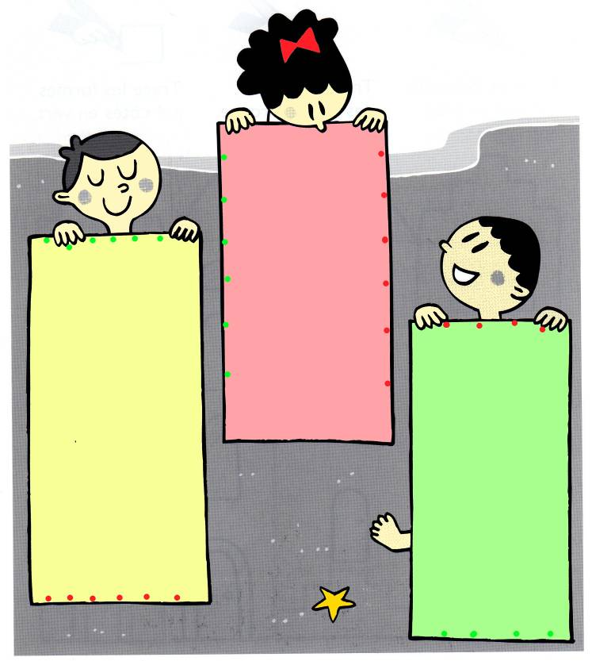

E.T.I Relier

Relie les points de 1 à 10, pour savoir ce qui mets Superman dans cet état.

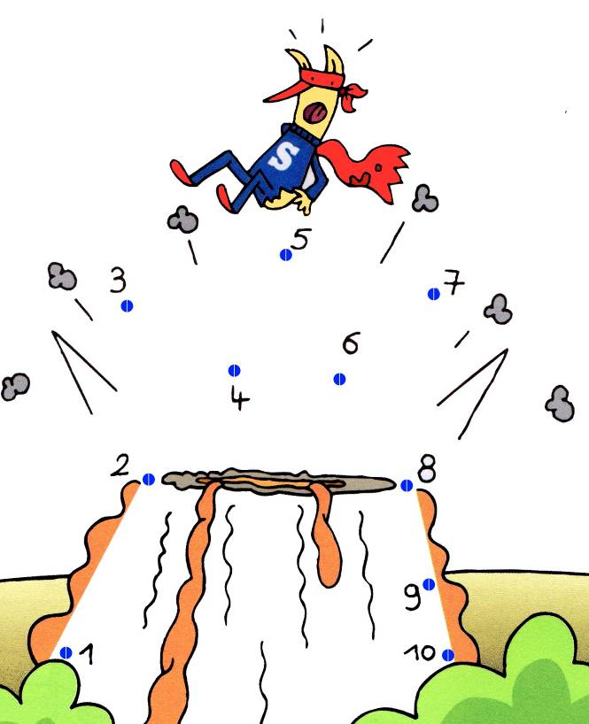

E.T.I Relier

Aide ces poupées russe à retrouver sa moitié : relie chaque partie à sa moitié.

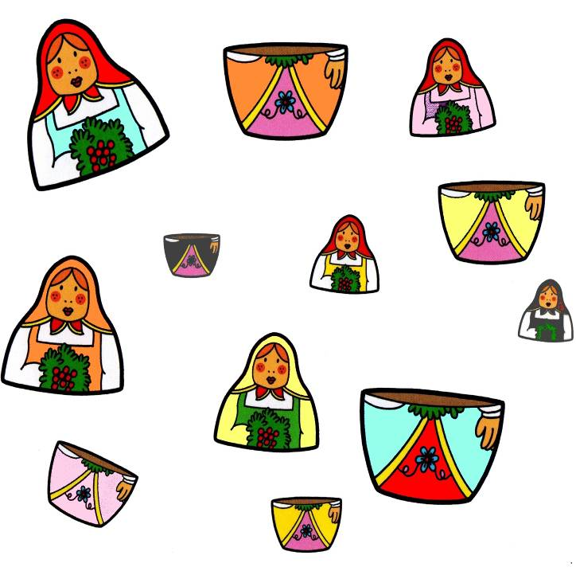

E.T.I Relier

Aide le petit chaperon rouge en traçant des traits avec ton feutre :
pars du point vert et arrête-toi au point rouge.
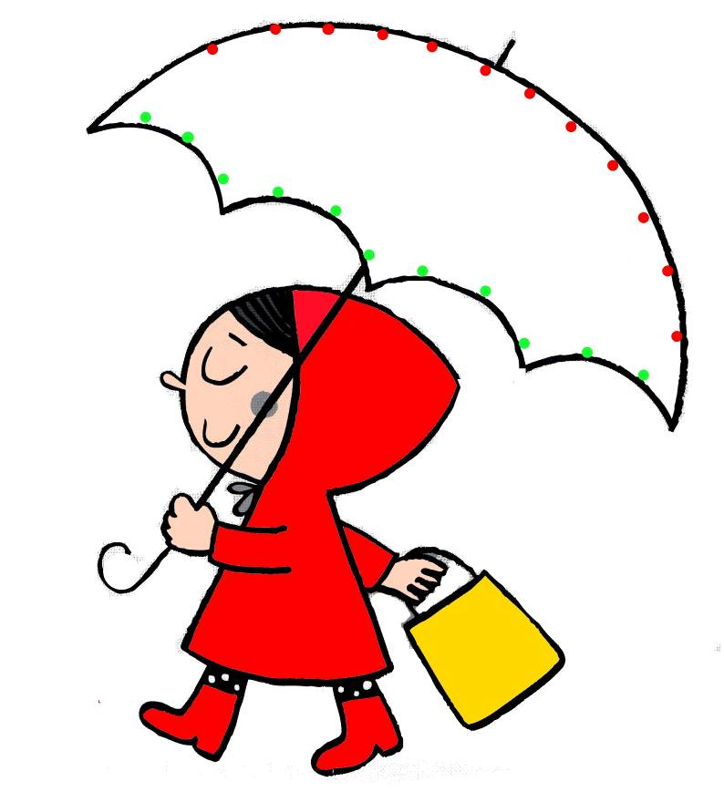

E.T.I Relier

Essaie d'attraper les cerises dans cet arbre, mais tu ne dois passer que par les points verts.
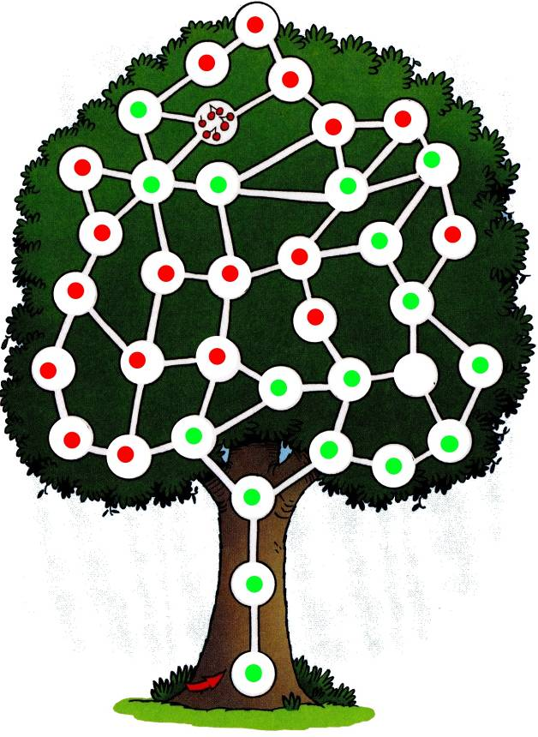

E.T.I Relier

Aide le matelot à traverser ce continent et à rejoindre le navire
en suivant les points rouges avec ton feutre.

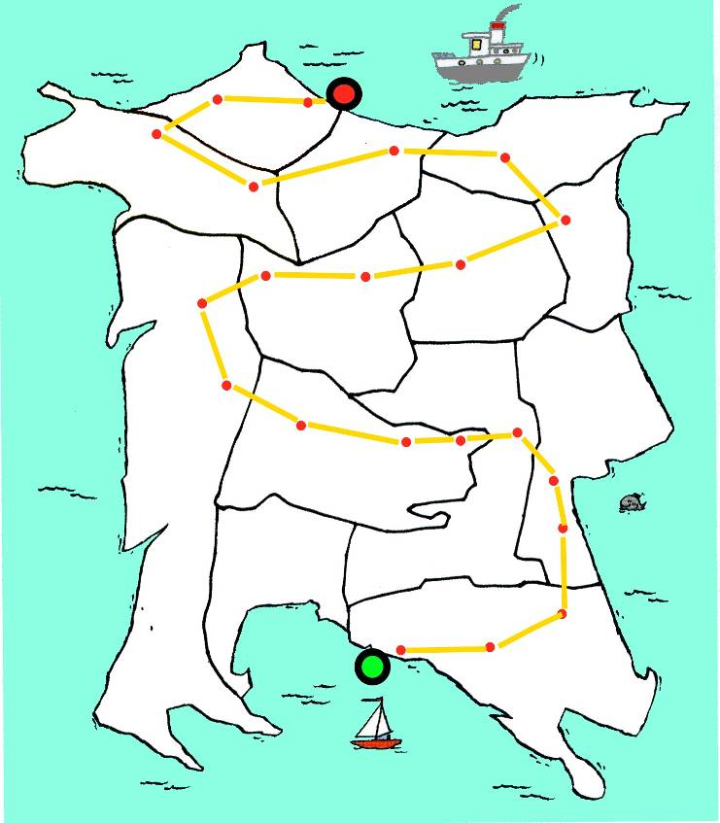

E.T.I Relier

